Phân tích Đơn biến (Univariate Analysis)
Mục tiêu của phần phân tích này là đánh giá hình dáng phân phối của các biến số cốt lõi, từ đó đối chiếu với các quy luật vật lý của hệ thống điện mặt trời và.
Phân tích Phân phối dữ liệu (Biểu đồ Histogram)
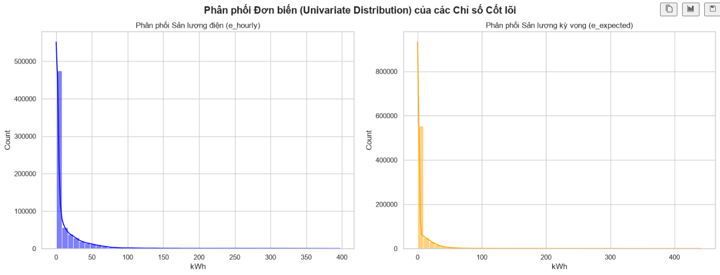
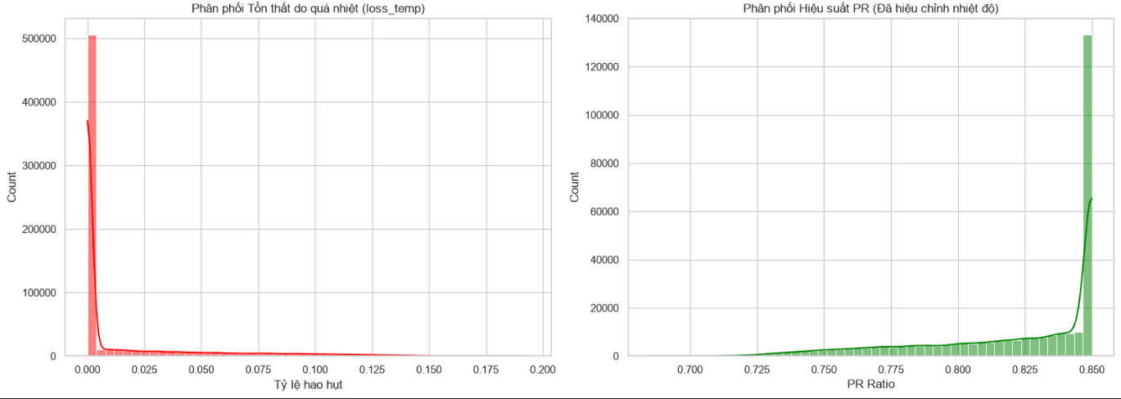Thông qua biểu đồ phân phối đơn biến (Histogram kết hợp đường cong KDE), dữ liệu thể hiện rõ những đặc tính vận hành thực tế của hệ thống:
- Sản lượng điện (e_hourly) và Sản lượng kỳ vọng (e_expected): * Cả hai biến đều có phân phối lệch phải (Right-skewed) cực kỳ rõ rệt và tập trung một lượng lớn dữ liệu tại mốc 0 kWh (Zero-inflated).
  - Insight: Hiện tượng này phản ánh đúng tính chất vật lý của hệ thống quang điện: trạm không phát điện vào ban đêm (chiếm khoảng 50% thời gian) và suy giảm mạnh vào những ngày thời tiết cực đoan (mưa bão, mây mù). Phần "đuôi" kéo dài về phía bên phải đại diện cho những giờ nắng đỉnh điểm.
- Tổn thất do quá nhiệt (loss_temp):
  - Dữ liệu chủ yếu hội tụ ở mốc 0 và tạo thành một dải râu mỏng kéo dài đến ngưỡng 0.15 (15%).
  - Insight: Trong phần lớn thời gian vận hành, nhiệt độ bề mặt tấm pin nằm trong ngưỡng tiêu chuẩn STC (dưới 25°C), do đó tổn thất nhiệt gần như bằng 0. Dải phân bố từ 0.05 đến 0.15 chính là minh chứng cho sự sụt giảm hiệu suất vào những ngày hè nắng gắt, khẳng định nhiệt độ là một yếu tố tác động tiêu cực đến sản lượng.
- Hiệu suất PR đã hiệu chỉnh (pr_adjusted):
  - Khác với phân phối hình chuông thông thường, biểu đồ PR bị chặn đứng và tạo thành một đỉnh nhọn tại mốc 0.85 (85%).
  - Insight: Đây là dấu hiệu của hiện tượng "Cắt đỉnh" (Inverter Clipping) hoặc giới hạn công suất vật lý của hệ thống chuyển đổi DC/AC. Dù điều kiện thời tiết có lý tưởng đến đâu, hệ thống cũng được thiết lập một ngưỡng trần (Hard-cap) ở mức 85% để bảo vệ thiết bị.

